Стихи о войне для детей начальной школы и дошкольного возраста
Приветствую вас, друзья! Приближается 9 мая, День Победы, поэтому я решила выложить большую подборку — лучшие детские стихи о войне для детей дошкольного возраста (их можно выучить к 9 мая или 23 февраля). Так как стихи короткие, то дети их легко заучивают наизусть.

Стихи о войне для детей

Я в солдатики играю
Я в солдатики играю.
У меня есть пистолет.
Есть и сабля, есть и танки.
Я большой и мне 5 лет!
Я в солдатики играю.
Это детская игра.
Но я это знаю твердо –
Создан Мир наш для Добра!
Т. Шапиро
***
Мирная считалка
Раз-два-три-четыре-пять!
Всех чудес не сосчитать.
Красный, белый, желтый, синий!
Медь, железо, алюминий!
Солнце, воздух и вода!
Горы, реки, города!
Труд, веселье, сладкий сон!
А война пусть выйдет вон!
М. Карем
***
Пусть будет мир
Пусть небо будет голубым,
Пусть в небе не клубится дым,
Пусть пушки грозные молчат
И пулеметы не строчат,
Чтоб жили люди, города…
Мир нужен на земле всегда!
Н. Найденова
***
Медали
Ветеран – боец бывалый,
Повидал за жизнь немало.
Он с отвагою в бою
Защищал страну свою!
В День Победы засверкали
На груди его медали.
На груди его — медали!
Мы с сестрой их сосчитали.
***
Нужен мир
Мир и дружба всем нужны,
Мир важней всего на свете,
На земле, где нет войны,
Ночью спят спокойно дети.
Там, где пушки не гремят,
В небе солнце ярко светит.
Нужен мир для всех ребят.
Нужен мир на всей планете!
***
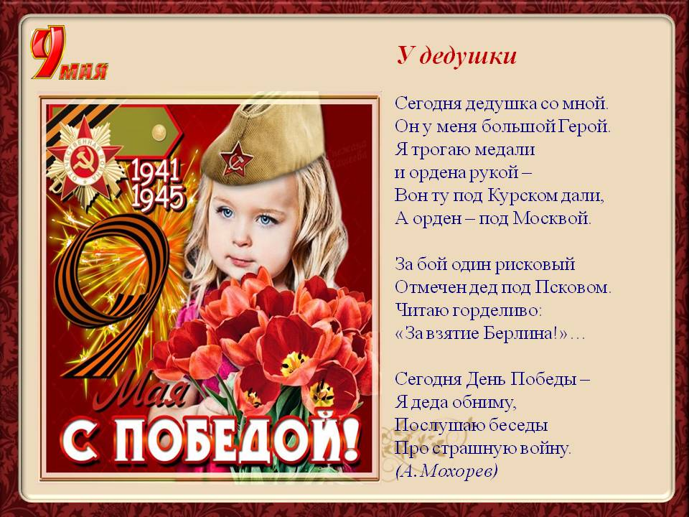
На радио
Письмо я старался
Писать без помарок:
«Пожалуйста, сделайте
Деду подарок…»
Был долго в пути
Музыкальный привет.
Но вот подошёл
И обнял меня дед –
Пришла к нему в праздник
9 Мая
Любимая песня его
Фронтовая.
***
Гранаты
Долой пистолеты!
Долой автоматы!
Долой все пушки и мины!
Да здравствуют только гранаты,
В которых есть… витамины!!!
Т. Шапиро
Верим в Победу
Против нас полки сосредоточив,
Враг напал на мирную страну.
Белой ночью, самой белой ночью
Начал эту чёрную войну!
Только хочет он или не хочет,
А своё получит от войны:
Скоро даже дни, не только ночи,
Станут, станут для него черны!
(В. Шефнер, 1941)
***
Никто не забыт
«Никто не забыт и ничто не забыто» —
Горящая надпись на глыбе гранита.
Поблекшими листьями ветер играет
И снегом холодным венки засыпает.
Но, словно огонь, у подножья – гвоздика.
Никто не забыт и ничто не забыто.
А. Шамарин
***
Дедушкин портрет
Бабушка надела ордена
И сейчас красивая такая!
День Победы празднует она,
О войне великой вспоминая.
Грустное у бабушки лицо.
На столе солдатский треугольник.
Дедушкино с фронта письмецо
Ей читать и нынче очень больно.
Смотрим мы на дедушкин портрет
И разводим ручками с братишкой:
— Ну какой, какой же это дед?
Он же ведь совсем ещё мальчишка!
В. Туров
***
Приснилось мне
Приснилось мне,
Как будто я на той войне.
Вдруг вижу – папа молодой,
Тогда еще не папа мой,
Такой смешной, такой худой,
И совершенно не седой.
Среди разрывов и огня
Идет, не зная про меня.
Приснилось мне,
Я папу видел на войне.
Идет куда-то в сапогах
Не на протезах.
На ногах.
П. Давыдов
***
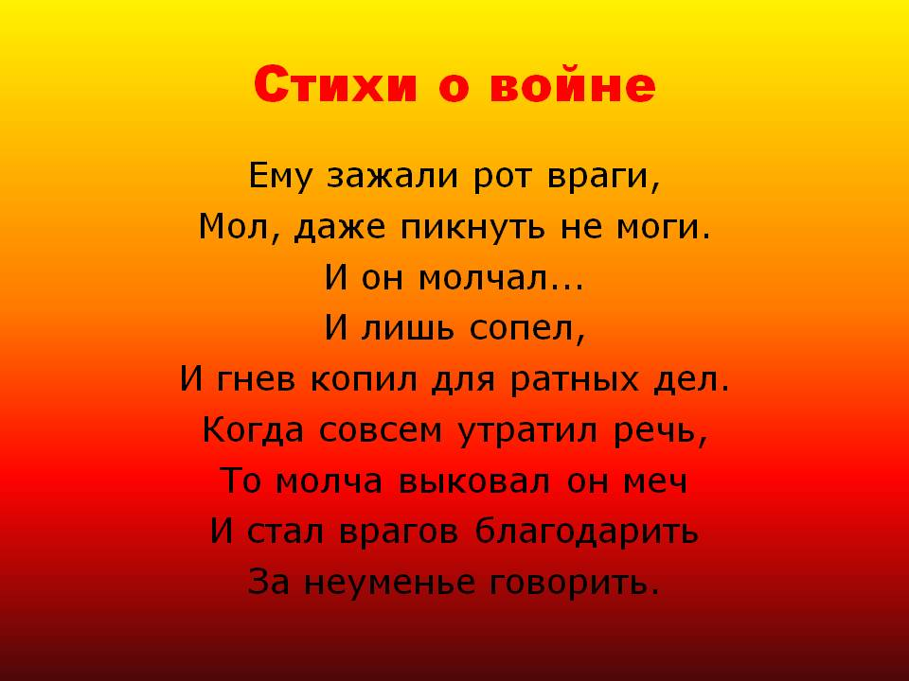
Пусть дети не знают войны
Войны я не видел, но знаю,
Как трудно народу пришлось,
И голод, и холод, и ужас –
Всё им испытать довелось.
Пусть мирно живут на планете,
Пусть дети не знают войны,
Пусть яркое солнышко светит!
Мы дружной семьёй быть должны!
***

Героям Победы — спасибо!!!
СПАСИБО ГЕРОЯМ,
СПАСИБО СОЛДАТАМ,
Что МИР подарили,
Тогда — в сорок пятом !!!
Вы кровью и потом
Добыли ПОБЕДУ.
Вы молоды были,
Сейчас — уже деды.
Мы ЭТУ ПОБЕДУ —
Вовек не забудем !!!
Пусть МИРНОЕ солнце
Сияет всем людям !!!
Пусть счастье и радость
Живут на планете !!!
Ведь мир очень нужен —
И взрослым, и детям !!!
О. Маслова
***
Победа
Мой прадед
Рассказывал мне о войне.
Как в танке сражались,
Горели в огне,
Теряли друзей,
Защищая страну.
Победа пришла
В Сорок пятом году!
Вечернее небо,
Победы салют.
Солдаты России
Наш сон берегут.
Я вырасту —
Детям своим расскажу,
Как прадеды их
Защищали страну!

Качается рожь несжатая,
Шагают бойцы по ней.
Шагаем и мы — девчата,
Похожие на парней.
Нет, это горят не хаты,
То юность моя в огне,
Идут по войне девчата,
Похожие на парней.
Я только раз видала рукопашный.
Раз – наяву и тысячу — во сне.
Кто говорит, что на войне не страшно,
Тот ничего не знает о войне.
***
22 июня 1941 года
«Началась война…» –
В сердца вонзилось
Страшною отравленной стрелой.
И на свете
Всё переменилось.
И тревога
Встала
Над страной.
Эта весть
Собой закрыла солнце,
Словно туча чёрная в грозу.
Нивы
Вдруг пожухли,
Колокольцы
Вздрогнули
В разбуженном лесу.
Эта весть
Ударила, как бомба.
Гнев народа
Поднялся волной.
В этот день
Мы поклялись до гроба
Воевать
С проклятою войной.
В этот день
Ты верным стал солдатом,
И тебе,
Прошедший бой солдат,
Люди
За победу в сорок пятом
От души
Спасибо говорят.
Миклай Казаков
***
Запевали песню запевалы
Запевали песню запевалы,
Подпевали все до одного,
И она им сердце согревала,
Только жаром сердца своего!
Только тем, что прямо пала в душу,
Стала солнцем, явью и мечтой,
Нашей русской девушкой Катюшей,
Сероглазой девушкой простой.
Шла Катюша с гневом или болью,
От Советской родины вдали.
И бровинки тонкие, собольи,
Как сошлись, расстаться не могли!
А.Прокофьев
***
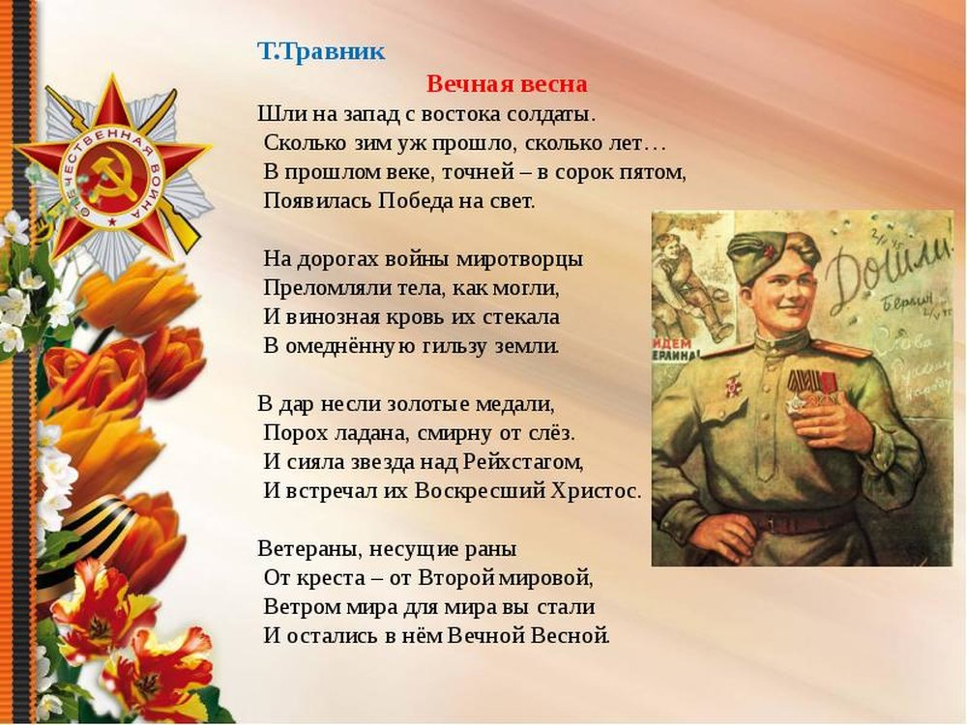
Его зарыли в шар земной,
А был он лишь солдат,
Всего, друзья, солдат простой,
Без званий и наград.
Ему как Мавзолей земля —
На миллион веков,
И Млечные Пути пылят
Вокруг него с боков.
На рыжих скатах тучи спят,
Метелицы метут,
Грома тяжелые гремят,
Ветра разбег берут.
Давным-давно окончен бой…
Руками всех друзей
Положен парень в шар земной,
Как будто в Мавзолей…
С. Орлов
***
Нет сказали мы фашистам
Не потерпит наш народ
Чтобы русский хлеб душистый
Назывался словом “брот”.
И от моря и до моря
Встали русские полки
Встали с русскими едино
Белорусы, латыши,
Молдаване, чуваши.
Все советские народы
Против общего врага
Все, кому мела свобода
И Россия дорога.
Не опишешь в этой были
Немцев били там и тут,
Как побили – так салют.
***
От бескрайней равнины сибирской
До полесских лесов и болот
Подымался народ богатырский
Наш великий советский народ,
Выходил он свободный и правый,
Отвечая войной на войну,
Постоять за родную державу,
За могучую нашу страну
Сокрушая железо и камень,
Он врага беспощадно разил
Над Берлином победное знамя
Знамя правды своей водрузил.
Он прошёл через пламя и воду
Он с пути не свернул своего.
Слава, слава, герою народу!
Слава, Армии этой страны!

Короткие детские стихи про войну и победу
Ниже вы найдете большую подборку коротких стихотворений о войне для детей
Мир и дружба всем нужны
Мир важней всего на свете
На земле, где нет войны
Ночью спят спокойно дети
Там, где пушки не гремят
В небе солнце ярко светит
Нужен мир для всех ребят
Нужен мир на всей планете
***
Пусть пулеметы не строчат,
И пушки грозные молчат,
Пусть в небе не клубится дым,
Пусть небо будет голубым,
Пусть бомбовозы по нему
Не прилетают ни к кому,
Не гибнут люди, города...
Мир нужен на земле всегда!
***
День победы
Майский праздник –
День Победы
Отмечает вся страна.
Надевают наши деды
Боевые ордена.
Их с утра зовет дорога
На торжественный парад.
И задумчиво с порога
Вслед им бабушки глядят
***
Позвал я внука со двора
К открытому окну.
— Во что идет у вас игра?
— В подводную войну!
— В войну? К чему тебе война?
Послушай, командир:
Война народам не нужна.
Играйте лучше в мир.
Ушел он, выслушав совет.
Потом пришел опять
И тихо спрашивает: — Дед,
А как же в мир играть?..
Ловя известья, что с утра
Передавал эфир,
Я думал: перестать пора
Играть с войной, чтоб детвора
Играть училась в мир!
***
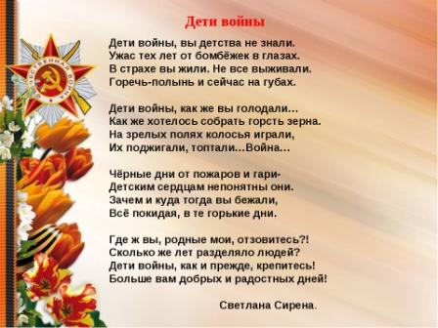
Еще тогда нас не было на свете,
Когда гремел салют из края в край.
Солдаты, подарили вы планете
Великий Май, победный Май!
Еще тогда нас не было на свете,
Когда в военной буре огневой,
Судьбу решая будущих столетий,
Вы бой вели, священный бой!
Еще тогда нас не было на свете,
Когда с Победой вы домой пришли.
Солдаты Мая, слава вам навеки
От всей земли, от всей земли!
Благодарим, солдаты, вас
За жизнь, за детство и весну,
За тишину,
За мирный дом,
За мир, в котором мы живем!

Стихи про детей войны
В дни войны
Глаза девчонки семилетней
Как два померкших огонька.
На детском личике заметней
Большая, тяжкая тоска.
Она молчит, о чем ни спросишь,
Пошутишь с ней, – молчит в ответ.
Как будто ей не семь, не восемь,
А много, много горьких лет.
А. Барто
***
Мальчик из села Поповки
Среди сугробов и воронок
В селе, разрушенном дотла,
Стоит, зажмурившись ребёнок –
Последний гражданин села.
Испуганный котёнок белый,
Обломок печки и трубы –
И это всё, что уцелело
От прежней жизни и избы.
Стоит белоголовый Петя
И плачет, как старик без слёз,
Три года прожил он на свете,
А что узнал и перенёс.
При нём избу его спалили,
Угнали маму со двора,
И в наспех вырытой могиле
Лежит убитая сестра.
Не выпускай, боец, винтовки,
Пока не отомстишь врагу
За кровь, пролитую в Поповке,
И за ребёнка на снегу.
С. Маршак
* * *
На фотографии в газете
Нечетко изображены
Бойцы, еще почти что дети,
Герои мировой войны.
Они снимались перед боем —
В обнимку, четверо у рва.
И было небо голубое,
Была зеленая трава.
Никто не знает их фамилий,
О них ни песен нет, ни книг.
Здесь чей-то сын и чей-то милый
И чей-то первый ученик.
Они легли на поле боя, —
Жить начинавшие едва.
И было небо голубое,
Была зеленая трава.
Забыть тот горький год неблизкий
Мы никогда бы не смогли.
По всей России обелиски,
Как души, рвутся из земли.
…Они прикрыли жизнь собою, —
Жить начинавшие едва,
Чтоб было небо голубое,
Была зеленая трава.
Р. Казакова
***
Оборванного мишку утешала
Девчушка в изувеченной избе:
«Не плачь, не плачь… Сама недоедала,
Полсухаря оставила тебе…
… Снаряды пролетали и взрывались,
Смешалась с кровью черная земля…
Была семья, был дом… Теперь остались
Совсем одни на свете — ты и я»
… А за деревней рощица дымилась,
Поражена чудовищным огнём,
И Смерть вокруг летала злою птицей,
Бедой нежданной приходила в дом…
«Ты слышишь, Миш, я сильная, не плачу,
И мне дадут на фронте автомат.
Я отомщу за то, что слезы прячу,
За то, что наши сосенки горят…»
Но в тишине свистели пули звонко,
Зловещий отблеск полыхнул в окне…
И выбежала из дому девчонка:
«Ой, Мишка, Мишка, как же страшно мне!..»
… Молчание. Ни голоса не слышно.
Победу нынче празднует страна…
А сколько их, девчонок и мальчишек,
Осиротила подлая война?!
Л. Тасси
***
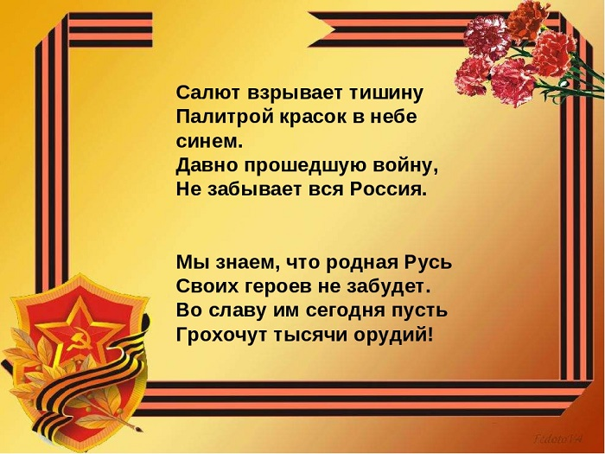
Мечты блокадного мальчишки
На окнах – надоевшие кресты…
И сутки не смолкает канонада,
А светлые мальчишечьи мечты
Ведут меня по дедовому саду.
Так хочется дотронуться рукой
До яблочной прозрачно-спелой кожи,
Увидеть вновь улыбки и покой
На лицах торопящихся прохожих!
Так хочется, чтоб мамочка моя,
Как прежде, заразительно смеялась,
Израненная взрывами земля
В цветочных росах снова искупалась!
Бумажным лёгким змеем с ветерком
Умчаться ввысь распахнутого неба.
И съесть – взахлёб!
До крошки!
Целиком!
Буханку вкусно пахнущего хлеба!
С. Сон
***
Баллада о кукле
Груз драгоценный баржа принимала –
Дети блокады садились в неё.
Лица недетские цвета крахмала,
В сердце горе своё.
Девочка куклу к груди прижимала.
Старый буксир отошёл от причала,
К дальней Кобоне баржу потянул.
Ладога нежно детишек качала,
Спрятав на время большую волну.
Девочка, куклу обняв, задремала.
Чёрная тень по воде пробежала,
Два «Мессершмита» сорвались в пике.
Бомбы, оскалив взрывателей жала,
Злобно завыли в смертельном броске.
Девочка куклу сильнее прижала…
Взрывом баржу разорвало и смяло.
Ладога вдруг распахнулась до дна
И поглотила и старых, и малых.
Выплыла только лишь кукла одна,
Та, что девчурка к груди прижимала…
Ветер минувшего память колышет,
В странных виденьях тревожит во сне.
Сняться мне часто большие глазища
Тех, кто остался на ладожском дне.
Снится, как в тёмной, сырой глубине
Девочка куклу уплывшую ищет.
А. Молчанов

Стихи для детей о мире без войны.
Мир
Женя празднует рожденье –
Юбиляру восемь лет!
Подарили гости Жене:
Пушку, танк и пистолет.
И, совсем как настоящий,
Как бывает у солдат, –
Чёрный, новенький, блестящий.
С круглым диском автомат.
Гости кушали ватрушки,
Женя в комнате играл –
Он военные игрушки
По частичкам разбирал.
– Что же ты наделал, Женя?!
Всё сломал? Какой кошмар!..
– У меня разоруженье! –
Громко крикнул юбиляр.
С. Михалков
***
Слово очень нужное
Есть на свете слово
— нужное и важное,
Словно солнце, греет
Это слово каждого.
Написать без кляксы
Очень хочет Света
Это слово важное,
Тёплое, как лето.
Мир для всех народов,
Мир на всей планете!
Он нам очень нужен —
Мне, тебе и Свете.
М. Родина
***
Не нужно нам войны-беды
У нас военные в семье:
Мой прадед, дед и папа.
Бывали деды на войне,
Пойду и я в солдаты.
Но не за тем, чтоб воевать,
Смертей и войн довольно!
Я буду мир наш охранять –
Живи страна спокойно!
Пусть на Земле цветут сады,
Здоровы будут дети,
Не нужно нам войны-беды,
Пусть солнце ярко светит!
Е. Шаламонова
***
Счастливый мир
Счастливый мир! Мы для тебя
Что можем, сделаем, конечно,
И жизнь на нашей маленькой Земле,
Пусть будет светлой и сердечной.
Пусть будет мир! Он нужен нам,
Не для боёв мы родились. Согласны?
Для счастья, света, добрых дел,
Для дней удачных и прекрасных.
***
Нам нужен мир
Нам нужен мир
На голубой планете.
Его хотят
И взрослые и дети.
Им хочется, проснувшись
На рассвете,
Не вспоминать,
Не думать о войне!
Нам нужен мир, чтоб строить
Города,
Сажать деревья и работать в поле.
Его хотят все люди доброй воли.
Нам нужен мир
Навеки! Навсегда!
И.Кравченко
***
Пусть ходят голуби по крышам,
Пусть тают в небе журавли…
Пусть будет мир!
Он так нам нужен!
Мир нужен людям всей земли!
Пусть будут реки, города и села,
Пусть лес растет, возводятся мосты…
Пусть дети всей планеты ходят в школы,
Пускай цветут во всех дворах цветы!
Н.Гавриленко
***
Давайте дружить!
Давайте будем дружить друг с другом,
Как птица — с небом, как поле — с плугом,
Как ветер — с морем, трава — с дождями,
Как дружит солнце со всеми нами!..
Давайте будем к тому стремиться,
Чтоб нас любили и зверь, и птица.
И доверяли повсюду нам,
Как самым верным своим друзьям!..
Давайте будем беречь планету —
Во всей Вселенной похожей нету:
Во всей вселенной совсем одна,
Что будет делать без нас она?
И. Мазнин

